**Аналитическая справка**

**по исследованию результатов диагностики психолого-педагогических компетенций педагогических команд ШНОР, участвовавших в повышении квалификации по дополнительной профессиональной программе по теме «Совершенствование психолого-педагогической компетентности педагогических работников» с «03» апреля по «10» апреля 2023 г.**

**Дата проведения диагностики: 29.03. - 30.03.2022 г.**

**Цель диагностики:** выявление дефицитов психолого-педагогической компетентности педагогических команд ШНОР; проектирование содержания дополнительной профессиональной программы с учётом выявленных дефицитов профессиональных компетенций.

**Категория участников:** педагогические команды школ с низкими образовательными результатами Брянской области

**Количество** – 23человека.

**Форма:** диагностика профессиональных дефицитов на основании стандартизированных оценочных процедур

**Инструментарий:** тест с заданиями закрытого и открытого типа.

**Краткое описание содержания оценочных материалов и результаты выполнения диагностических заданий на проверку психолого-педагогических компетенций (в %).**

В содержание диагностической работы для учителей были включены задания для проверки психолого-педагогической компетентности и ее структурных составляющих: наличие знаний (системы компетентностных знаний) в области общей, возрастной, педагогической психологии, которые помогают учителям эффективно действовать в профессиональной области.

Задания №1,2,3 направлены на проверку знаний в области **общей психологии** в части *психологии познавательных процессов*.

Задания №5,6,15 направлены на проверку знаний в области **общей психологии** в части *психологии личности*.

Задания №10, 11,12, 13, 14, 16 на проверку знаний в области **возрастной психологии**.

Задания №4,7,8,9 представляли собой вопросы по **педагогической психологии**, направленные на выяснение уровня знаний специфики инклюзивного образования.

**Анализ результатов выполнения диагностической работы**

|  |  |  |  |
| --- | --- | --- | --- |
| **№ задания** | **Проверяемые компетенции** | **% верных ответов** | **% неверных ответов** |
| 1,2,3 | Компетенции в области общей психологии:  Психология познавательных процессов | 81 % | 19% |
| 5,6,15 | Компетенции в области общей психологии:  Психология личности | 93% | 7% |
| 10,11,12, 13, 14,16 | Компетенции в области возрастной психологии | 80% | 20% |
| 4,7,8,9 | Компетенции в области педагогической психологии | 75% | 25% |



**Статистические результаты диагностической работы**

1. Выявление профессиональных характеристик педагогических команд ШНОР (занимаемая должность, педагогический стаж)

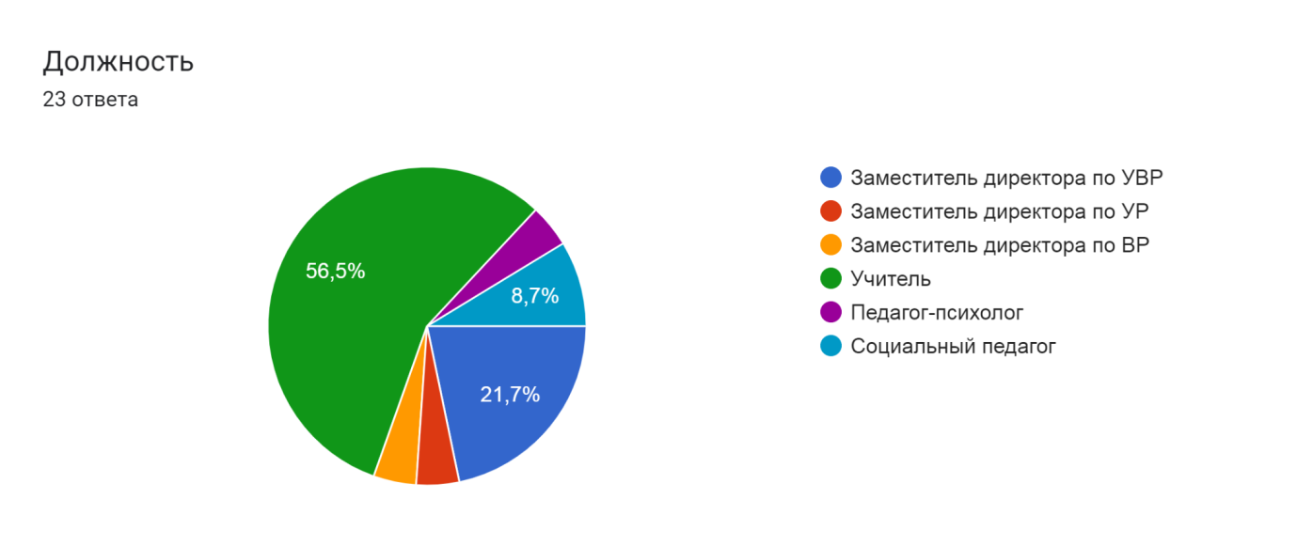

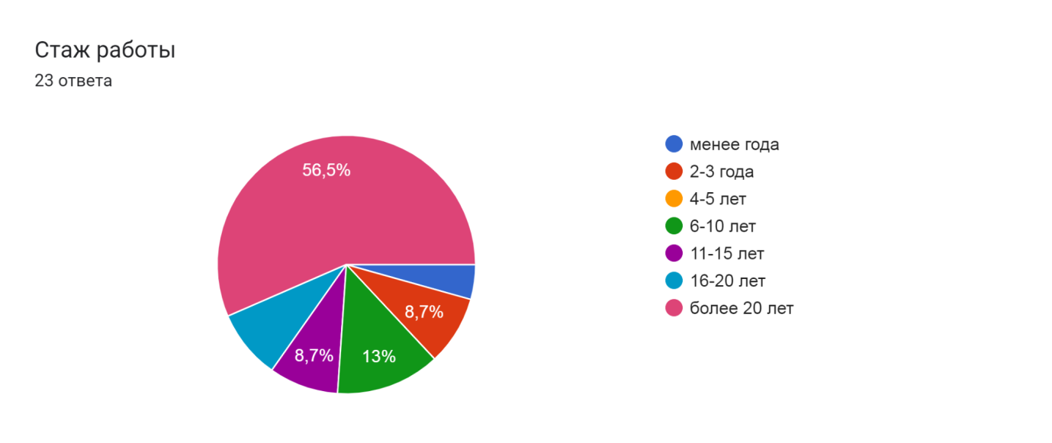

2. Диагностика знаний в области общей психологии: психология познавательных процессов

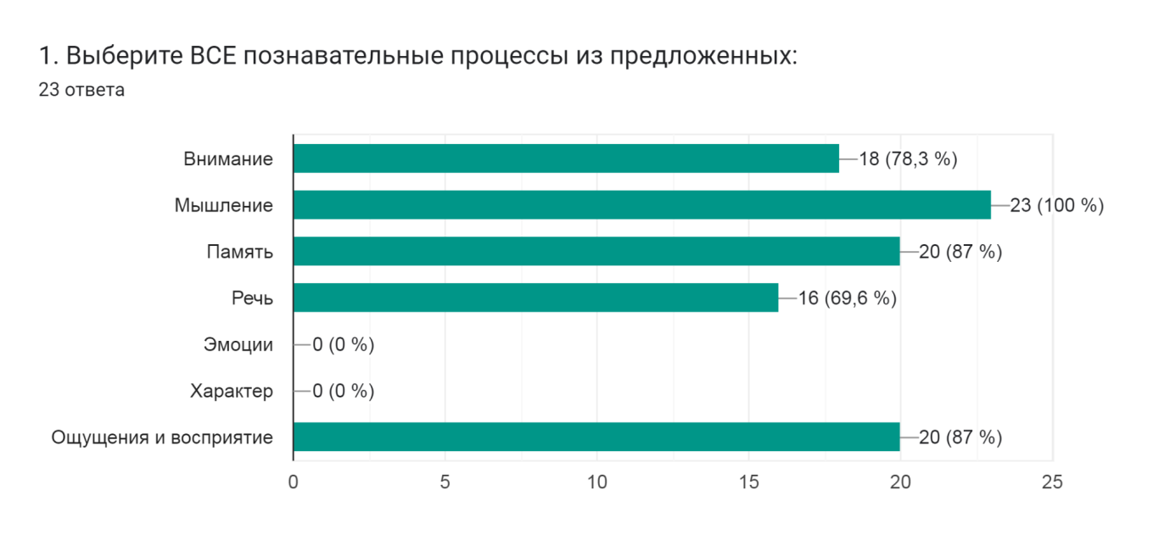

Диаграмма ответов в Формах. Вопрос: 2. Отметьте ВСЕ  свойства внимания:
. Количество ответов: 23 ответа.

Диаграмма ответов в Формах. Вопрос: 3. Какие из перечисленных функций являются функциями речи?      
. Количество ответов: 23 ответа.

3. Диагностика знаний в области общей психологии: психология личности

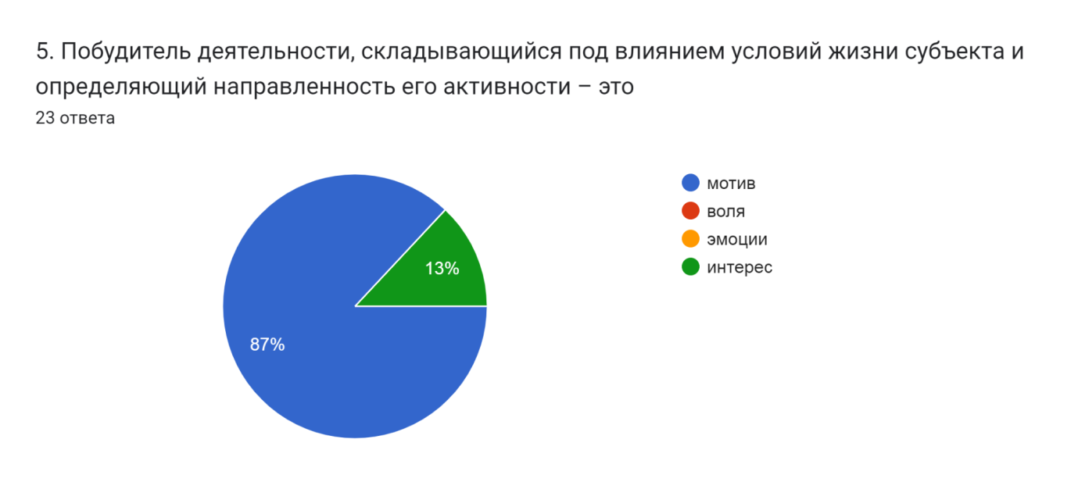

Диаграмма ответов в Формах. Вопрос: 6. Процесс приспособления организма к изменившимся условиям – это
. Количество ответов: 23 ответа.

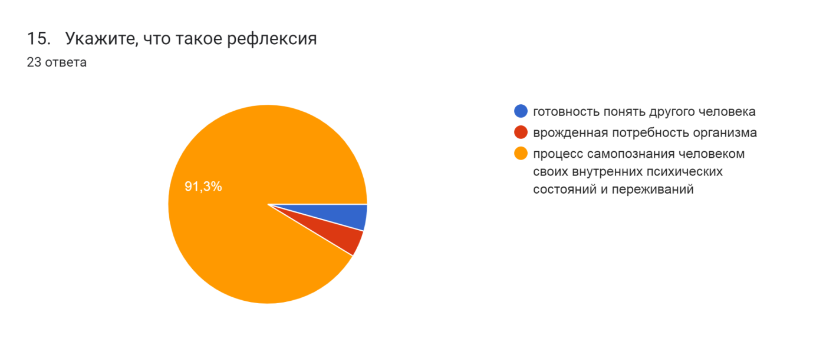

4. Диагностика знаний в области возрастной психологии

Диаграмма ответов в Формах. Вопрос: 10. Выберите верное определение понятия «зона актуального развития» из предложенных ниже:
. Количество ответов: 23 ответа.

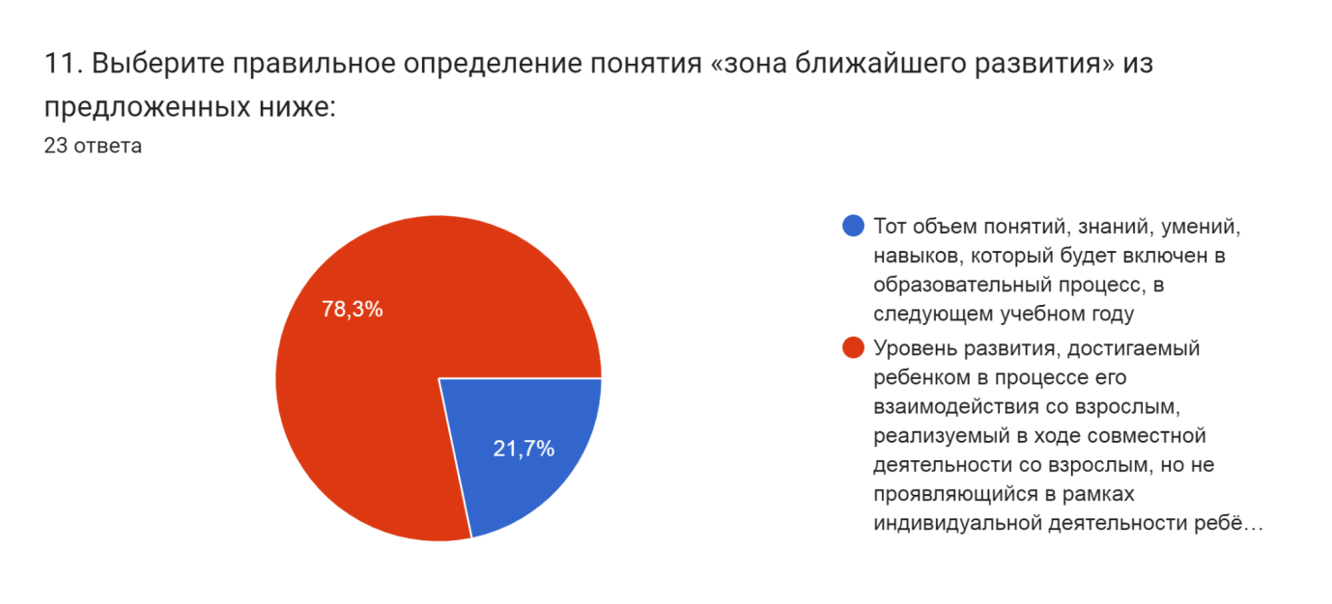

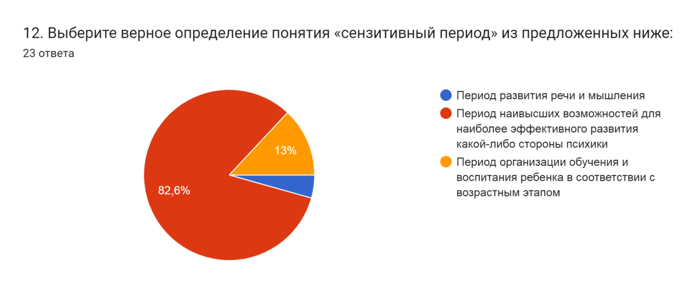

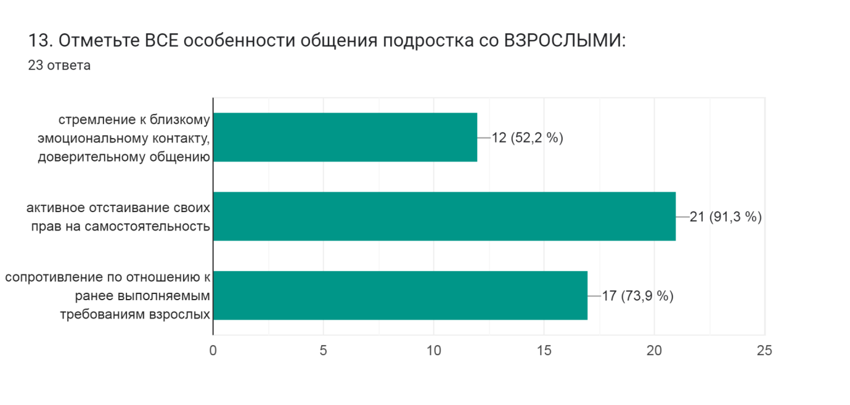

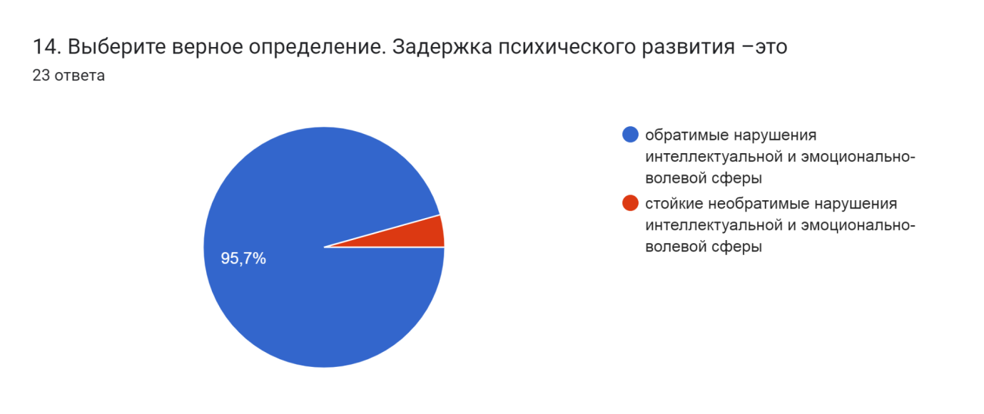

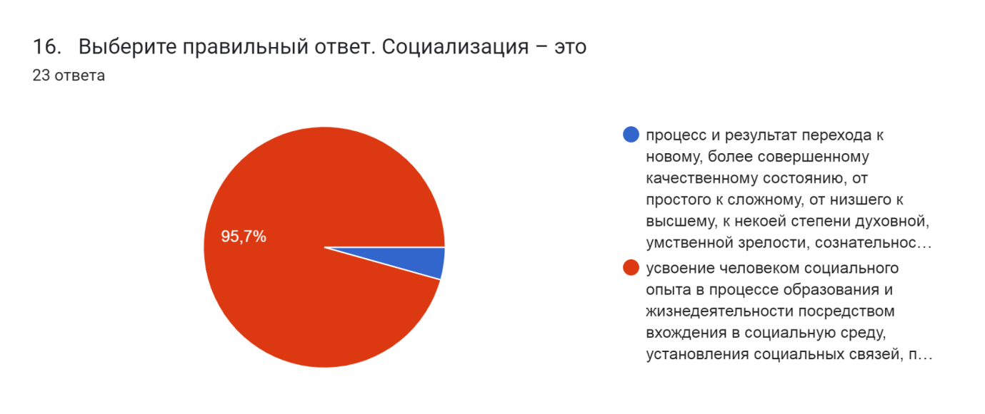

5. Диагностика знаний в области педагогической психологии

Диаграмма ответов в Формах. Вопрос: 4. Выберите ВСЕ верные суждения.

Причинами школьной неуспеваемости являются . Количество ответов: 23 ответа.

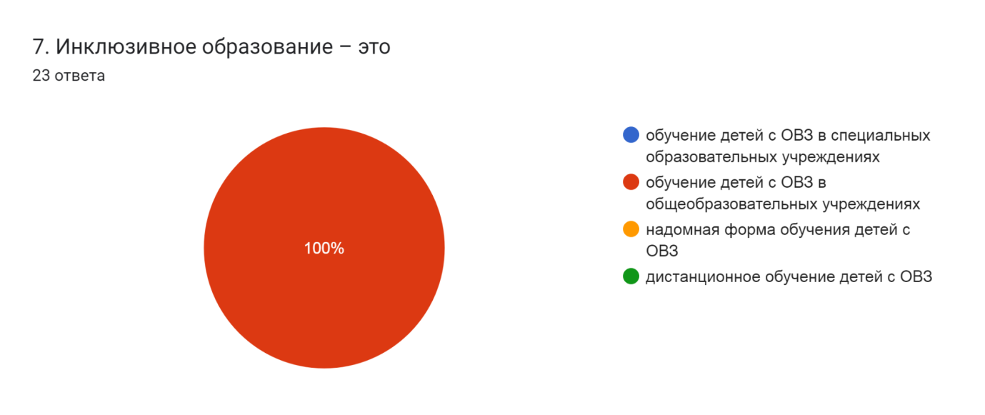

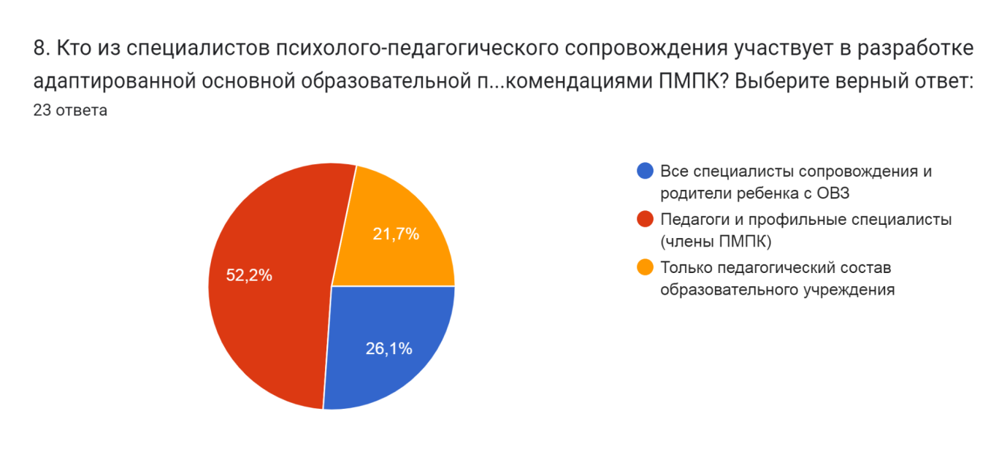

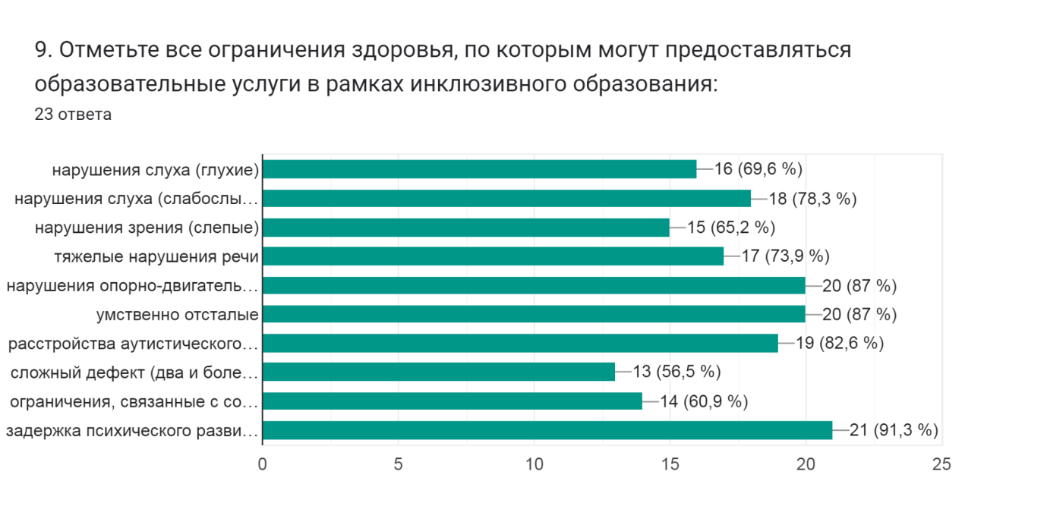

|  |  |  |  |
| --- | --- | --- | --- |
| №  п/п | Вопросы анкеты  №1-16 | Варианты ответов | % ответов, сформули-рованных или выбранных педагогами |
|  | Должность | Заместитель директора по УВР | 21,7 |
| Заместитель директора по УР | 4,3 |
| Заместитель директора по ВР | 4,3 |
| Учитель | 56,5 |
| Педагог-психолог | 4,3 |
| Социальный педагог | 8,7 |
|  | Стаж работы | Менее года | 4,3 |
| 2-3 года | 8,7 |
| 4-5 лет | 0 |
| 6-10 лет | 13 |
| 11-15 лет | 8,7 |
| 16-20 лет | 8,7 |
| Более 20 лет | 56,5 |
| 1 | Выберите все познавательные процессы из предложенных: | Внимание | 78,3 |
| Мышление | 100 |
| Память | 87 |
| Речь | 69,6 |
| Ощущение и восприятие | 87 |
| 2 | Отметьте все свойства внимания | Объем | 78,3 |
| Устойчивость | 82,6 |
| Концентрация | 78,3 |
| Переключаемость | 87 |
| Распределение | 74 |
| 3 | Какие из перечисленных функций являются функциями речи | Обобщение и абстрагирование | 56,5 |
| Коммуникативная | 100 |
| Сигнификативная (знаковая) | 69,6 |
| 4 | Выберите все верные суждения. Причинами школьной неуспеваемости являются | Наследственный фактор | 61 |
| Неблагоприятная социальная среда | 82,6 |
| Несформированность мотивационной сферы | 95,7 |
| Неправильно организованная познавательная деятельность | 87 |
| 5 | Побудитель деятельности, складывающийся под влиянием условий жизни субъекта и определяющий направленность его активности – это: | мотив | 87 |
| воля | 0 |
| эмоции | 0 |
| интерес | 13 |
| 6 | Процесс приспособления организма к изменившимся условиям – это | интеграция | 0 |
| коррекция | 0 |
| адаптация | 100 |
| **7** | Инклюзивное образование – это | обучение детей с ОВЗ в специальных образовательных учреждениях | 0 |
| обучение детей с ОВЗ в общеобразовательных учреждениях | 100 |
| надомная форма обучения детей с ОВЗ | 0 |
| дистанционное обучение детей с ОВЗ | 0 |
| 8 | Кто из специалистов психолого-педагогического сопровождения участвует в разработке адаптированной основной образовательной программы в соответствии с рекомендациями ПМПК? Выберите верный ответ: | Все специалисты сопровождения и родители ребенка с ОВЗ | 26,1 |
| Педагоги и профильные специалисты (члены ПМПК) | 52,2 |
| Только педагогический состав образовательного учреждения | 21,7 |
| 9 | Отметьте все ограничения здоровья, по которым могут предоставляться образовательные услуги в рамках инклюзивного образования: | нарушения слуха (глухие) | 69,9 |
| нарушения слуха (слабослышащие и позднооглохшие) | 78,3 |
| нарушения зрения (слепые) | 65,2 |
| тяжелые нарушения речи | 73,9 |
| нарушения опорно-двигательного аппарата | 87 |
| умственно отсталые | 87 |
| расстройства аутистического спектра | 82,6 |
| сложный дефект (два и более нарушений) | 56,5 |
| ограничения, связанные с соматическими заболеваниями | 60,9 |
| задержка психического развития | 91,3 |
| 10 | Выберите верное определение понятия «зона актуального развития» из предложенных ниже: | Совокупность представлений, знаний, навыков, умений, личностных качеств, которыми ребенок уже овладел и может пользоваться без посторонней помощи | 73,9 |
| Совокупность представлений, знаний, навыков, умений, которые ребенок может приобрести на определенном возрастном этапе | 21,7 |
| Специально организованное пространство для обучения и развития ребенка на определенном возрастном этапе | 4,3 |
| 11 | Выберите правильное определение понятия «зона ближайшего развития» из предложенных ниже: | Тот объем понятий, знаний, умений, навыков, который будет включен  в образовательный процесс, в следующем учебном году | 21,7 |
| Уровень развития, достигаемый ребенком в процессе его взаимодействия со взрослым, реализуемый в ходе совместной деятельности со взрослым, но не проявляющийся в рамках индивидуальной деятельности ребёнка | 82,6 |
| 12 | Выберите верное определение понятия «Сензитивный период» из предложенных ниже: | Период развития речи и мышления | 4,3 |
| Период наивысших возможностей для наиболее эффективного развития какой-либо стороны психики | 82,6 |
| Период организации обучения и воспитания ребенка в соответствии с возрастным этапом | 13 |
| 13 | Отметьте ВСЕ особенности общения подростка со ВЗРОСЛЫМИ: | Стремление к близкому эмоциональному контакту, доверительному общению | 52,2 |
| Активное отстаивание своих прав на самостоятельность | 91,3 |
| Сопротивление по отношению к ранее выполняемым требованиям взрослых | 73,9 |
| 14 | Выберите верное определение. Задержка психического развития –это | обратимые нарушения интеллектуальной и эмоционально-волевой сферы | 95,7 |
| стойкие необратимые нарушения интеллектуальной и эмоционально-волевой сферы | 4,3 |
| 15 | Укажите, что такое рефлексия | Готовность понять другого человека | 4,3 |
| Врожденная потребность организма | 4,3 |
| процесс самопознания человеком своих внутренних психических состояний и переживаний | 91,3 |
| 16 | Выберите правильный ответ. Социализация – это | процесс и результат перехода к новому, более совершенному качественному состоянию, от простого к сложному, от низшего к высшему, к некоей степени духовной, умственной зрелости, сознательности, культурности и пр | 4,3 |
| усвоение человеком социального опыта в процессе образования и жизнедеятельности посредством вхождения в социальную среду, установления социальных связей, принятия ценностей различных социальных групп и общества в целом, активного воспроизводства системы общественных отношений | 95,7 |

**Профессиональные характеристики педагогических команд ШНОР**, которые приняли участие в самодиагностике.

1) **По должности** в педагогических командах преобладают учителя - 56,5% учителя; 30,3% – заместители директоров.

2) **По стажу работы** выявлена крайне малая доля молодых учителей. Так со стажем до 3-х лет было 13% педагогов. Большинство педагогов – 56,5% - со стажем от 20 лет. По 8,7% составили педагоги со стажем от 16-20 лет, 11-15 лет.

**Описание дефицитов:**

По итогам входной диагностической работы педагогических команд ШНОР, которые участвовали в самодиагностике, были выявлены следующие дефициты психолого-педагогической компетентности.

1. **Результаты диагностики знаний в области общей психологии: познавательные процессы**

* Из пяти предложенных **познавательных процессов** только мышление отнесли к познавательному процессу 100% педагогов. Оставшиеся четыре процесса идентифицировали как познавательные от 70% до 87% педагогов.
* Из пяти **свойств внимания** ни одно не было выбрано всеми участниками самодиагностики. Максимальное значение у такого свойства как переключаемость – 87% педагогов его отметили как свойство внимания. Минимальное – распределение - его выбрали 73,9% педагогов.
* Из предложенных трёх функций речи 100% учителей назвали только одну – коммуникативную. Обобщение и абстрагирование, сигнификативную (знаковую) идентифицировали как функции речи 56,5% и 69,6% педагогов соответственно.

1. **Результаты диагностики знаний в области общей психологии: психология личности**

* Верное определение мотива было выбрано 87% педагогов.
* Верное определение адаптации – 100% педагогов.
* 91,3% педагогов выбрали правильное определение рефлексии.

1. **Результаты диагностики знаний в области возрастной психологии:**

* Что такое «зона актуального развития» знают 74% педагогов.
* Верное определение «зоны ближайшего развития» выбрали 78,3% педагогов.
* «Сензитивный период» понятен для 82,6 педагогов.
* При определении **особенностей общения подростка со взрослыми**52,2% педагогов допустили ошибку при выборе дистанции со взрослыми – они выбрали вариант «стремление к близкому эмоциональному контакту», что не соответствует специфике общения подростка со взрослыми. Только 74% педагогов отметили сопротивление подростков по отношению к ранее выполняемым требованиям взрослых. 91,3% педагогов отметили активное отстаивание своих прав на самостоятельность как особенность общения подростка со взрослыми.
* 91,3 педагогов считают ЗПР обратимым нарушением, что верно.
* 95,7% педагогов выбрали верное определение понятия «социализация».

1. **Результаты диагностики знаний в области педагогической психологии:**

* Из четырёх суждений о причинах школьной неуспеваемости ни одно не было выбрано всеми участниками самодиагностики. Максимальное значение у «несформированности мотивационной сферы» - эту причину выбрали 96,7% педагогов. Минимальное – 60,9% у наследственного фактора.
* 100% педагогов выбрали верное определение инклюзивного образования.
* Только 26,1% педагогов знают, что именно педагогический состав образовательного учреждения самостоятельно разрабатывает АООП по рекомендациям ПМПК.

**Выводы и рекомендации.**

Для восполнения выявленных дефицитов профессиональных компетенций рекомендовать участникам диагностики, повышение квалификации в форме курсов повышения квалификации по дополнительной профессиональной программе по теме «Совершенствование психолого-педагогической компетентности педагогических работников».

Руководителю курсов рекомендуется проектировать содержание программы с учётом выявленных профессиональных дефицитов в сфере психолого-педагогической компетентности.

С целью психологического просвещения для профилактики потенциальных сложностей, включить в программу вопросы о специфике коммуникативного процесса, приёмах, повышающих его эффективность и вопрос профилактики профессионального выгорания.

Для этого следует включить в программу курсов изучение вопросов:

* Познавательные процессы и их роль в учебной деятельности;
* Психологические особенности подросткового и раннего юношеского возраста;
* Психолого-педагогические основы формирования мотивации;
* Введение в инклюзивное образование;
* Нормативно-правовое обеспечение психолого-педагогического сопровождения;
* Коммуникативная компетентность педагога;
* Профилактика профессионального выгорания.

Для закрепления полученных знаний рекомендуем по изученным темам организовать в течение курсов повышения квалификации выполнение практической работы и теста.

Морозова Елена Михайловна,

методист отдела мониторинга и аналитики ЦНППМ